**Rapport approche transdisciplinaire**

**Introduction**

La commercialisation de l'Euglucon 5, un médicament antidiabétique, a eu un impact significatif sur le marché des antidiabétiques en Allemagne de l'Ouest de 1966 à 1974. Cette étude vise à analyser les données de vente pour évaluer cet impact, en utilisant des outils comme Excel et RStudio pour une analyse détaillée.

**Approche historique :**

1. Le diabète en RFA dans les années 60

Dans les années 1960, la perception du diabète était largement influencée par un manque de compréhension approfondie et de sensibilisation comparé à aujourd'hui. Le diabète de type 1, souvent diagnostiqué chez les enfants et les jeunes adultes, était reconnu comme une maladie grave nécessitant des injections régulières d'insuline, mais les options de gestion étaient limitées et les complications fréquentes. Le diabète de type 2 était moins bien compris et souvent négligé, perçu principalement comme une maladie des personnes âgées et associé à des habitudes de vie, sans la reconnaissance actuelle de ses bases génétiques et métaboliques.

Les outils de gestion étaient rudimentaires : les glucomètres portables n'existaient pas encore, rendant le contrôle de la glycémie difficile et imprécis. Les régimes alimentaires étaient stricts et souvent peu adaptés à une vie quotidienne normale. Socialement, le diabète était stigmatisé, avec peu de soutien public ou de sensibilisation. La recherche médicale commençait à peine à se développer, avec des avancées significatives à venir dans les décennies suivantes.

1. Les antidiabétiques dans les années 60

Dans les années 60, le développement des antidiabétiques a marqué une avancée significative dans le traitement du diabète. Les sulfonylurées, introduites dans les années 50, ont continué à être perfectionnées et largement utilisées pour stimuler la production d'insuline par le pancréas. Les biguanides, notamment la metformine, ont gagné en popularité en tant que traitement de première ligne pour le diabète de type 2 grâce à leur capacité à réduire la production hépatique de glucose et à améliorer la sensibilité à l'insuline sans provoquer d'hypoglycémie sévère.

Cette décennie a également vu une meilleure compréhension de la physiopathologie du diabète, ce qui a conduit à des recherches intensifiées sur les mécanismes d'action des médicaments et sur le développement de nouvelles classes thérapeutiques. La collaboration internationale entre chercheurs et les progrès en chimie pharmaceutique ont permis l'optimisation des traitements existants et l'exploration de nouvelles molécules.

En parallèle, l'accent a été mis sur la surveillance glycémique et l'éducation des patients, afin d'améliorer l'efficacité des traitements et la gestion du diabète au quotidien. Ces avancées ont jeté les bases pour les innovations futures et ont transformé la prise en charge du diabète, rendant les traitements plus efficaces et plus sûrs pour les patients.

**Méthodologie**

Les données ont été extraites du DPM (Der Pharmazeutische Market) couvrant les années 1966 à 1974. Excel a été utilisé pour organiser et visualiser les données, créant des graphiques illustrant l'évolution des ventes. Le tableau Excel obtenu s’étend sur 11 colonnes avec 1 colonne pour les noms des entreprises, une autre pour les noms des médicaments et le reste pour la quantité en valeur absolue, à multiplier par 1000, des pilules vendues. Quand les données sont inexistantes, le tableau indique NA, mais lors de la création des graphiques, nous avons considéré que la valeur valait 0. RStudio a été employé pour des analyses statistiques approfondies, permettant une interprétation rigoureuse des tendances observées.

**Analyse Graphique :**

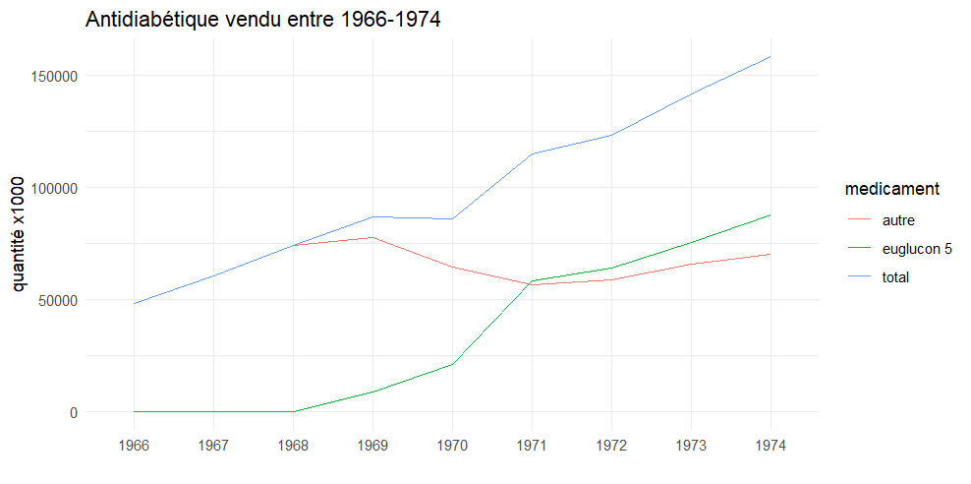

| Le graphique linéaire montre que le marché des médicaments antidiabétiques a connu une croissance importante en République fédérale d'Allemagne entre 1966 et 1974. Cette croissance est due en grande partie à la popularité de l'Euglucon 5, un nouveau médicament antidiabétique. |
| --- |

a

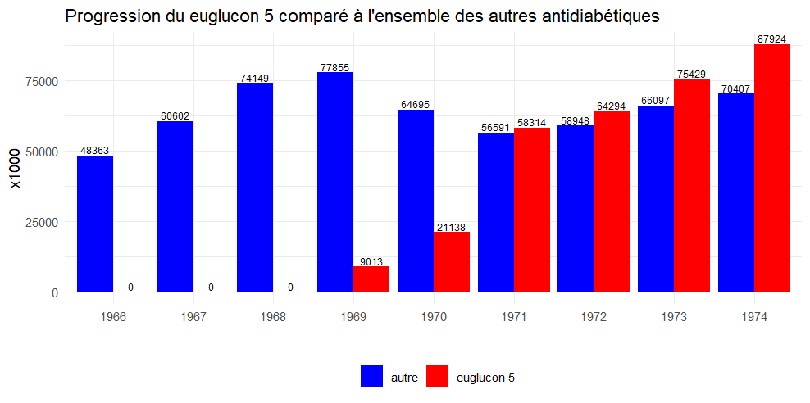

| Le graphique présenté montre que les ventes de l'Euglucon 5 ont augmenté de manière constante au cours de la période étudiée, tandis que les ventes des autres antidiabétiques ont stagné ou diminué. Ces résultats suggèrent que l’Euglucon 5 était un antidiabétique plus populaire que les autres antidiabétiques sur la période étudiée. |
| --- |

Les graphiques montrent une augmentation notable des ventes de l’Euglucon 5 après son introduction sur le marché en 1966. La part de marché de l’Euglucon 5 a progressé de manière constante, atteignant un pic en 1973. Les tendances indiquent que l’Euglucon 5 a réussi à capturer une part significative du marché, en partie en raison de son efficacité et de sa promotion par le fabricant.

**Conclusion** :

En comparant les parts de marché de 1966 et 1973, il est clair que l’Euglucon 5 a considérablement influencé le marché des antidiabétiques. En 1973, l’Euglucon 5 détenait une part de marché beaucoup plus importante qu'en 1966, confirmant son succès commercial et thérapeutique. Ces résultats soulignent l'importance de l'innovation et de la commercialisation efficace dans l'industrie pharmaceutique.

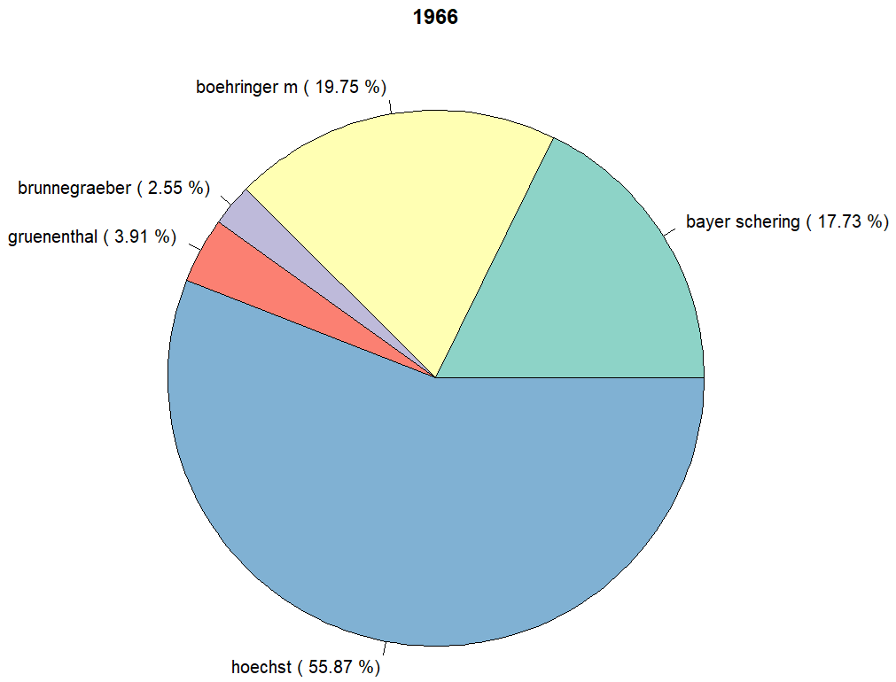

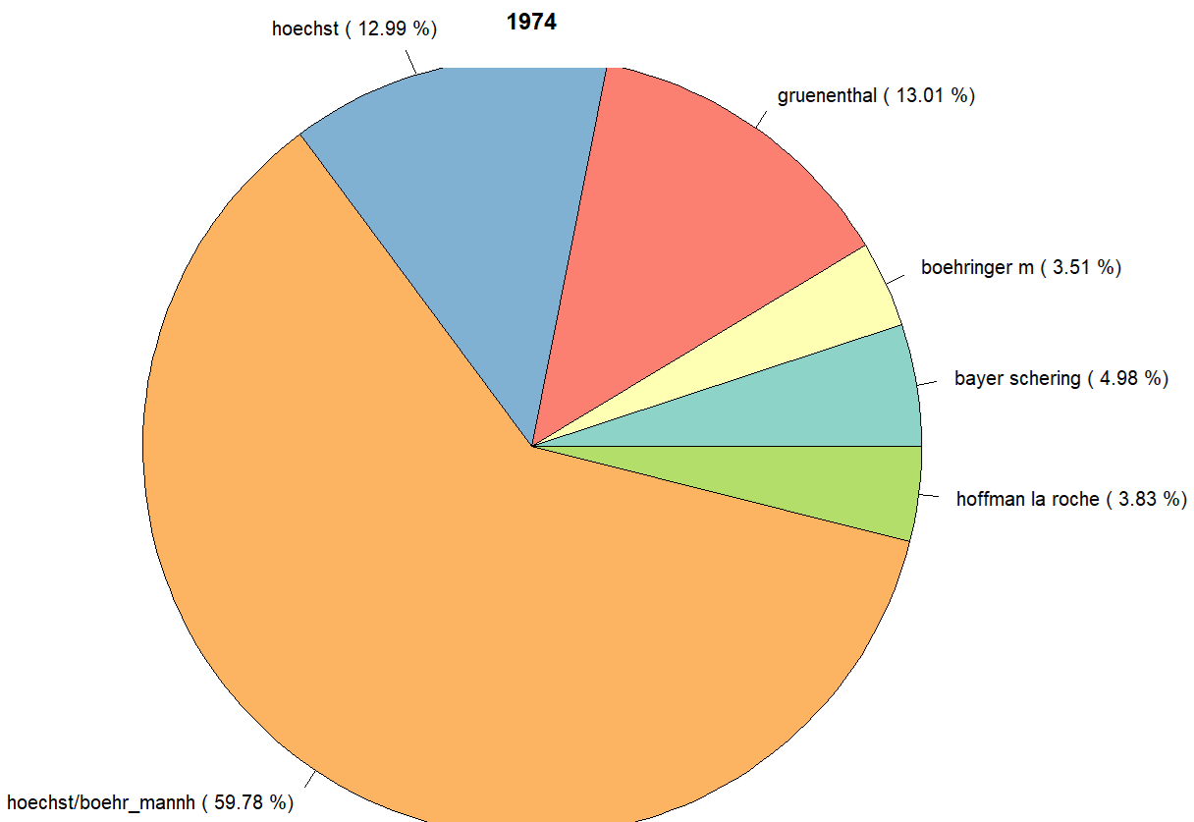

Pour la répartition du travail :

**Béguin Pierre** : récolte des données sur Excel + création des graphiques circulaires et de l’histogramme groupé

**Conde Mamady :** formulation de la problématique + partie sur l’explication du diabète et des antidiabétiques

**Asadidomakani Raha :** introduction + mise en page du PowerPoint

**Diallo Mamadou Aliou :** création des graphiques linéaire + conclusion